МИНИСТЕРСТВО НАУКИ И ВЫСШЕГО ОБРАЗОВАНИЯ

РОССИЙСКОЙ ФЕДЕРАЦИИ

Федеральное государственное автономное образовательное учреждение

высшего образования

“ТЮМЕНСКИЙ ГОСУДАРСТВЕННЫЙ УНИВЕРСИТЕТ”

ИНСТИТУТ МАТЕМАТИКИ И КОМПЬЮЕТЕРНЫХ НАУК

Кафедра информационных систем

**Отчет по лабораторной работе**

по дисциплине «Логистические информационные системы»

«Test case «Яндекс Go»»

|  |  |  |
| --- | --- | --- |
| Выполнил: | Студент группы ПИ 21–03  Петрик Я. Д. | |
| Проверил работу: | Доцент кафедры информационных систем,  к. н., Полищук И.Н. |  |
|  |  | |
|  |  | |

г. Тюмень 2023г.

Оглавление

Авторизация 3

Вход в приложение 4

Заказ такси 6

Доставка 10

Заказ еды 14

Общественный транспорт 18

# **Авторизация**

1. Для успешной авторизации необходимо ввести номер телефона, а затем проверочный код, который придёт в смс сообщении. После этого пользователь получит доступ к приложению. Рисунок 1 – до авторизации. Рисунок 2 – после авторизации.

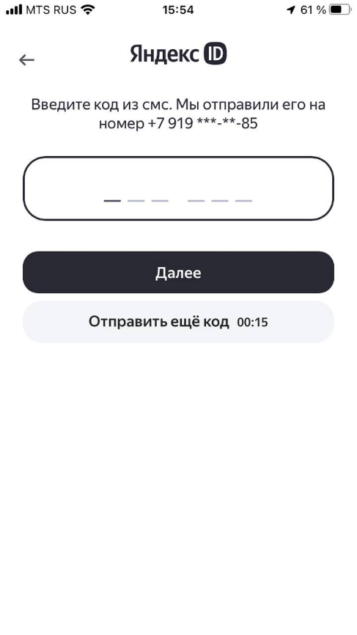

Рис 1 Рис 2

1. Если код проверки ввести неправильно, он загорится красным цветом, а затем исчезнет. Приложение продолжит ожидать правильный проверочный код. Рисунок 1 – до ввода кода. Рисунок 3 – после неправильного ввода кода.

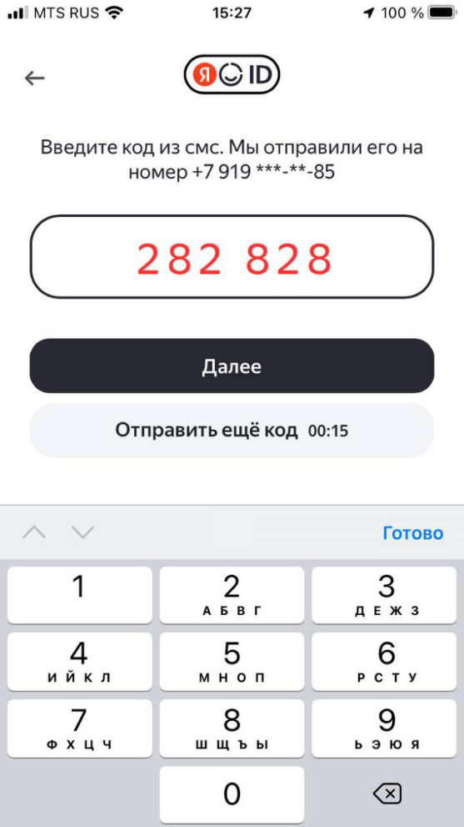

Рис 3

1. При нажатии «Отправить ещё код» можно получить еще одно смс сообщение с новым проверочным кодом. Применяется в случаях, когда первый код не пришел и может быть использовано не ранее времени, установленном на таймере. Рисунок 1 – ожидание кода. Рисунок 4 – повторная отправка кода.

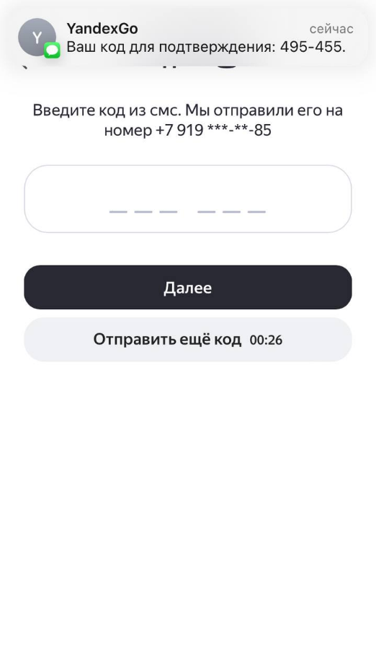

Рис 4

# **Вход в приложение**

1. Успешный вход (вход повторный, ранее была произведена авторизация). Рисунок 5 – загрузка приложения. Рисунок 6 – успешный вход.

Рис 5 Рис 6

1. Неудачная попытка входа из-за отсутствия интернет соединения. Рисунок 5 – попытка входа. Рисунок 7 – неудачная попытка из-за отсутствия интернета.

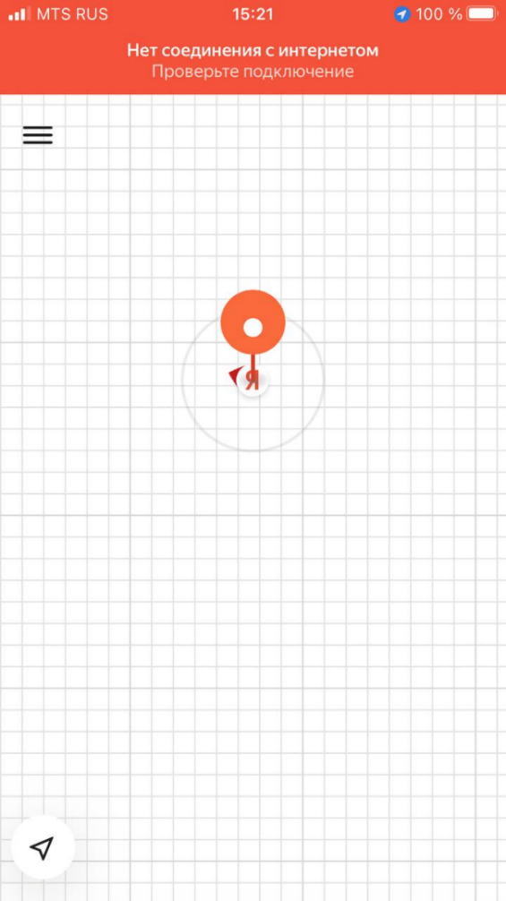

Рис 7

# **Заказ такси**

1. При выборе точки отправления и точки прибытия на стартовой странице, необходимо нажать кнопку «Заказать». После этого вам будет назначен водитель, который прибудет за вами. Рисунок 8 – выбор точек отправления. Рисунок 9 – водитель назначен.

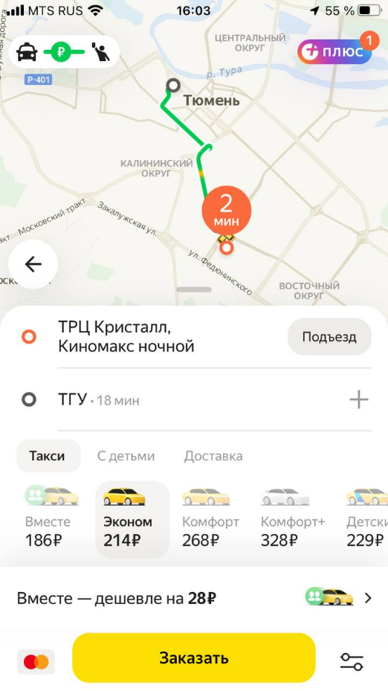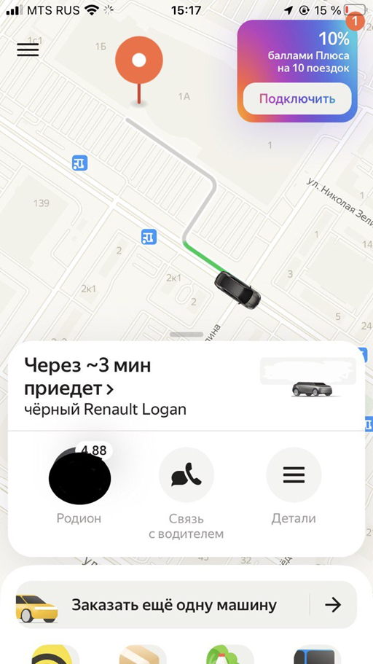

Рис 8 Рис 9

1. При нажатии «Связь с водителем» можно перейти в текстовый чат с водителем или совершить ему звонок. Рисунок 9 - До. Рисунок 10 – После.

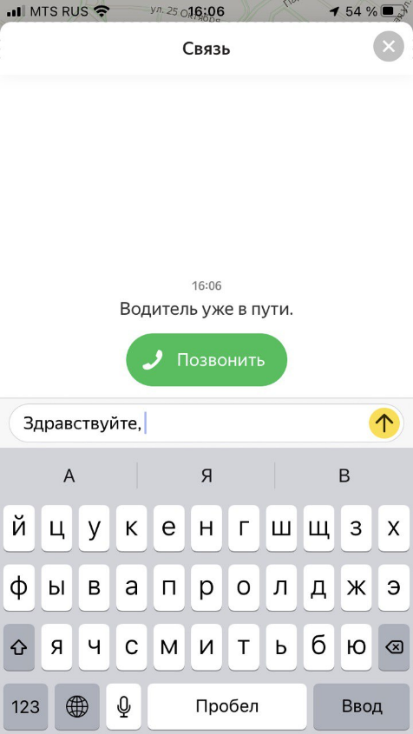

Рис 10

1. При нажатии на иконку водителя отобразится полная информация о нём, включая водительский стаж. Рисунок 9 - До. Рисунок 11 – После.

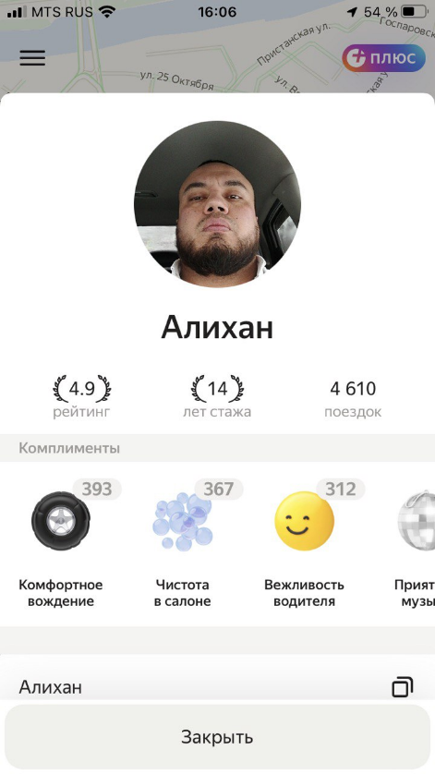

Рис 11

1. При нажатии «Детали» отобразится детальная информация о поездке и возможность отменить её. Рисунок 9- До. Рисунок 12 – После.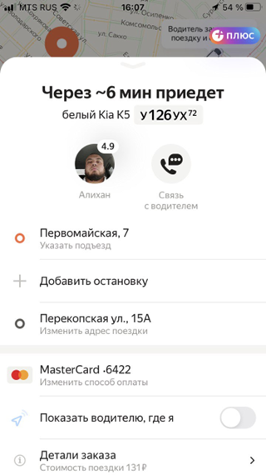

Рис 12

1. При нажатии поля «Заказать ещё одну машину» откроется поле для заказа еще одной машины. Рисунок 9- До. Рисунок 13 – После.

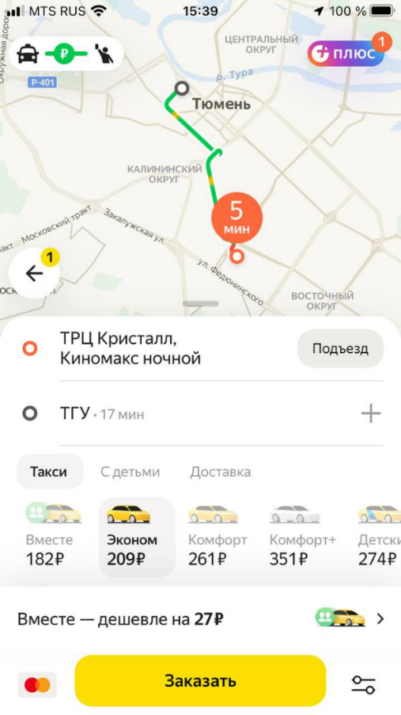

Рис 13

1. Если произвести заказ на точку подачи, которая не соответствует вашей геопозиции, появится окно с вопросом о пассажире. Рисунок 9- До. Рисунок 14 – После.

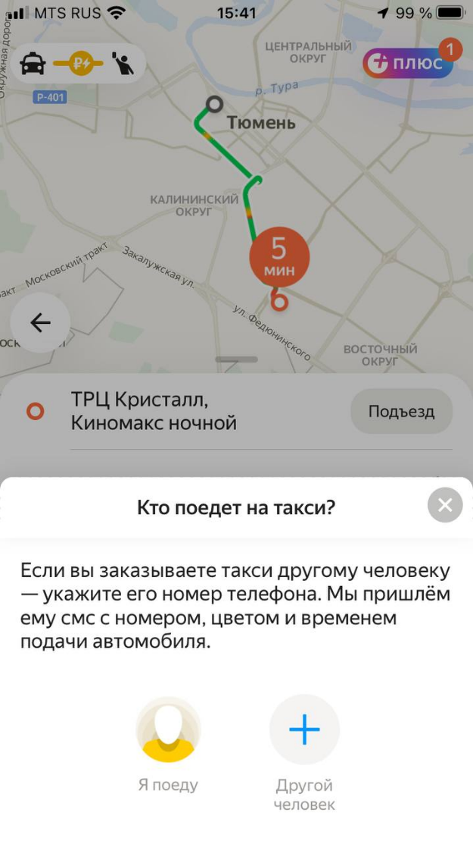

Рис 14

1. При нажатии «Я поеду» не потребуется дальнейший ввод данных. Рисунок 14- До. Рисунок 13 – После.
2. При нажатии «Другой человек» потребуется ввести данные о пассажире. Ввести его имя или выбрать номер из телефонной книги. Рисунок 14- До. Рисунок 15 – После.

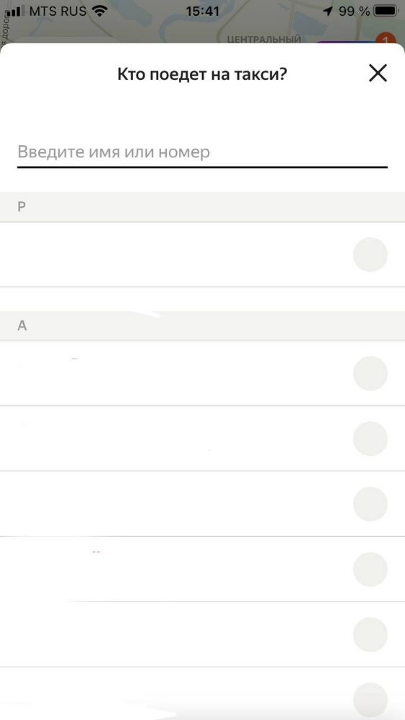

Рис 15

# **Доставка**

1. Нажатие иконки «Доставка» на стартовой странице активирует возможность заказа машины для перевозки груза. Рисунок 2 – До. Рисунок 16 – После.

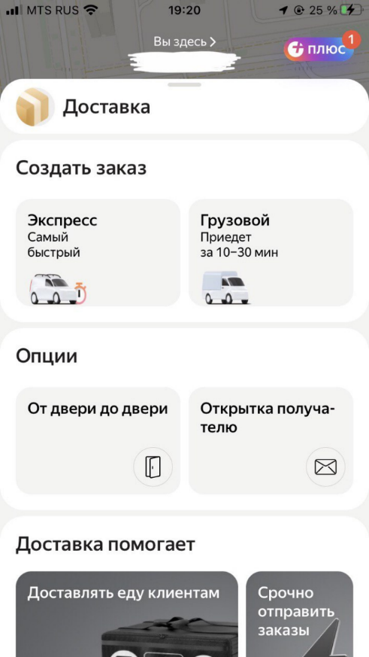

Рис 16

1. Выбор категории «Экспресс» предоставляет возможность перевозки маленьких грузов. Рисунок 16 – До. Рисунок 17 – После.

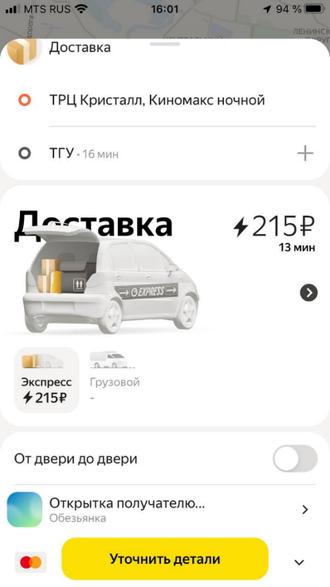

Рис 17

1. Выбор функции «От двери до двери» необходим для того, чтобы курьер забрал груз, поднявшись к отправителю и передал после доставки в руки получателю, поднявшись к нему. Рисунок 17 – До. Рисунок 18 – После.

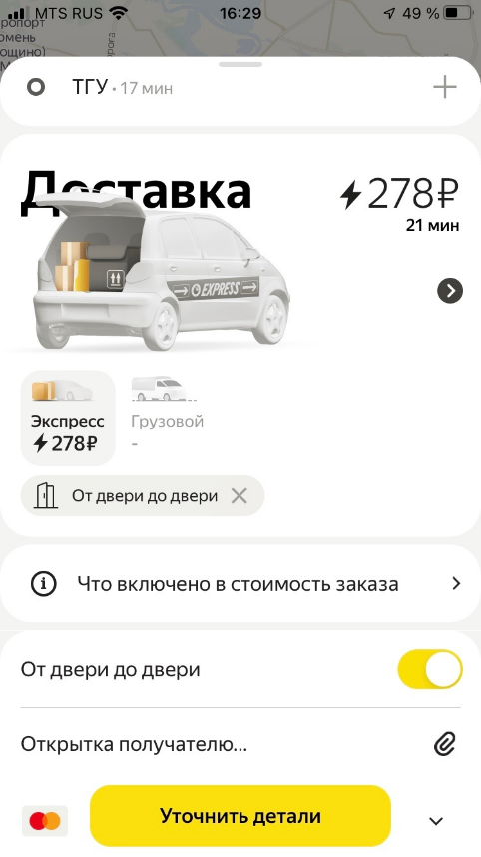

Рис 18

1. Если нажать на поле «Открытка получателю», откроется окно, в котором можно будет написать любой текст и прикрепить фотографию, которую хотелось бы передать получателю. Рисунок 17 – До. Рисунок 19 – После.

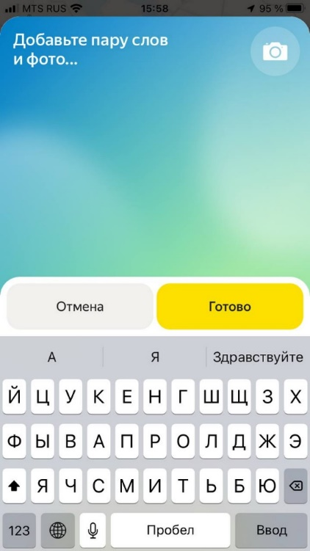

Рис 19

1. Если выбрать категорию доставки «Грузовой», то можно будет заказать машину для перевозки крупногабаритных грузов. Рисунок 17 – До. Рисунок 20 – После.

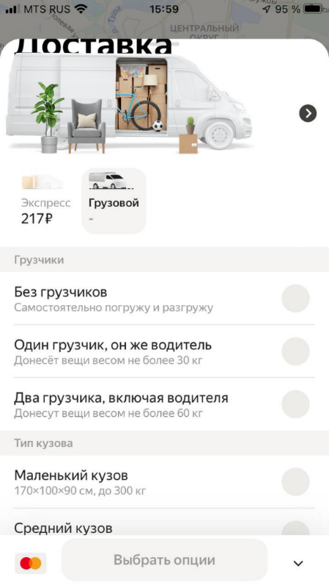

Рис 20

1. Выбор типа грузчика необходим для формирования цены заказа такси. Зависит от веса грузов. Рисунок 20 – До. Рисунок 21 – После.

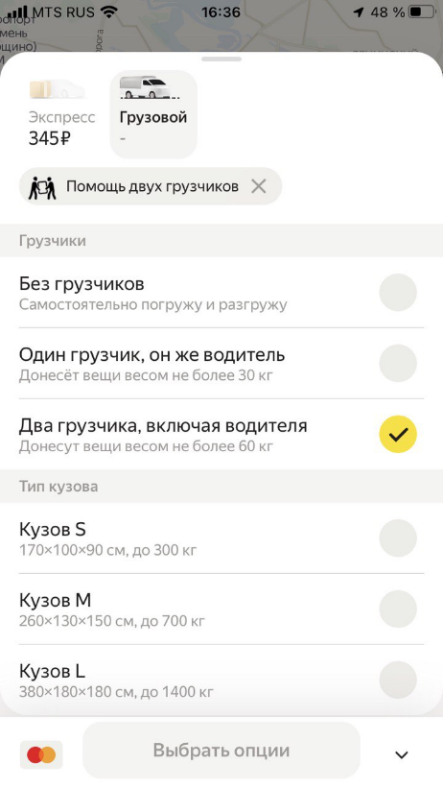

Рис 21

1. Тип кузова также влияет на итоговую стоимость, в зависимости от выбранного типа приезжают разные грузовые автомобили. Рисунок 21 – До. Рисунок 22 – После.

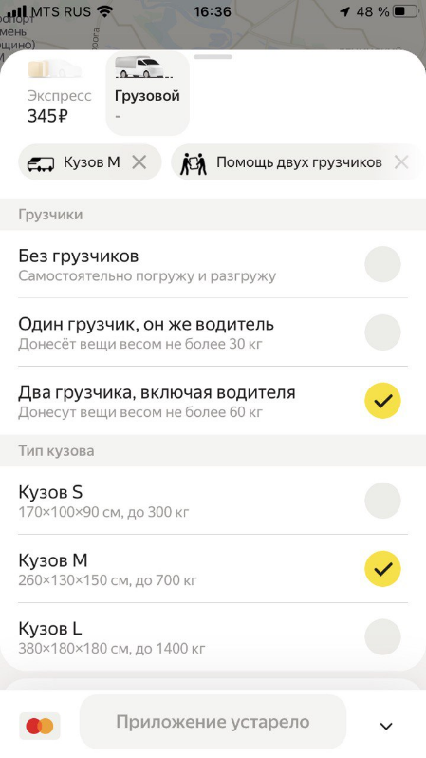

Рис 22

# **Заказ еды**

1. Нажатие иконки «Еда» переносит пользователя в раздел с продуктовыми товарами. Рисунок 2 – До. Рисунок 23 – После.

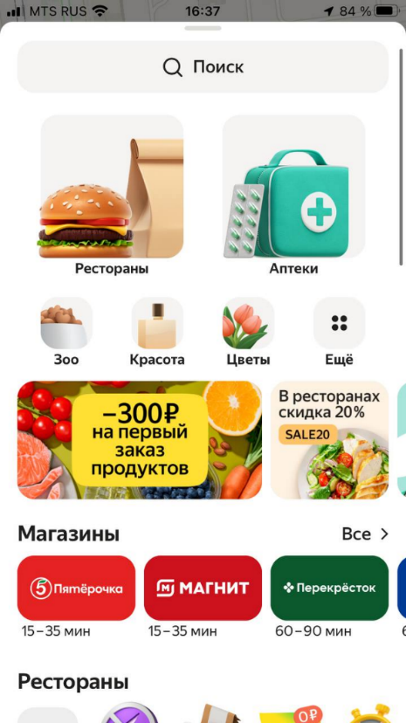

Рис 23

1. При выборе категории «Ресторан» становится доступен список ресторанов-партнеров. Рисунок 23 – До. Рисунок 24 – После.

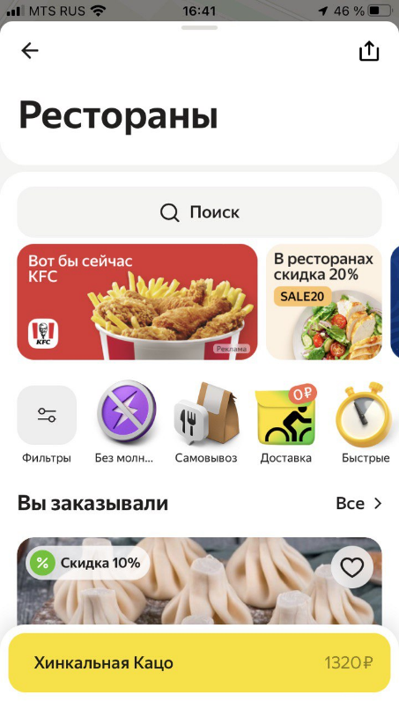

Рис 24

1. При выборе конкретного ресторана можно произвести заказ в нем. Рисунок 24 – До. Рисунок 25 – После.

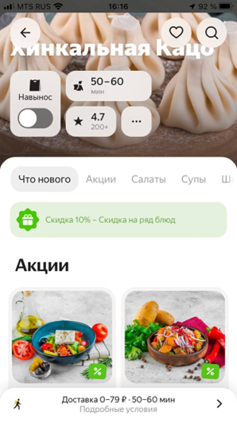

Рис 25

1. После выбора и добавления блюд появится кнопка «Перейти в заказ», нажимая на неё появляется возможность обзора выбранных блюд. Дальнейшее нажатие «Верно, к оплате» перенаправит на вкладку оформления доставки. Рисунок 25 – До. Рисунок 26 – После.

Рис 26

1. Нажатие на кнопку «Верно, к оплате» произведёт оплату и сформирует заказ на доставку. Рисунок 26 – До. Рисунок 27 – После.

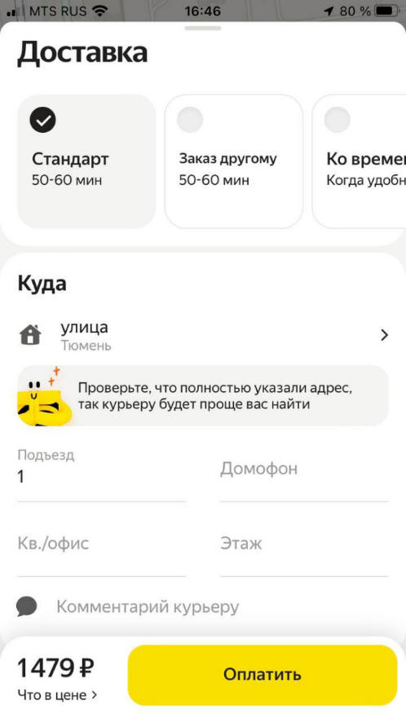

Рис 27

1. При выборе продуктового магазина можно собрать заказ из продуктов, представленных в магазине. Рисунок 23 – До. Рисунок 28 – После.

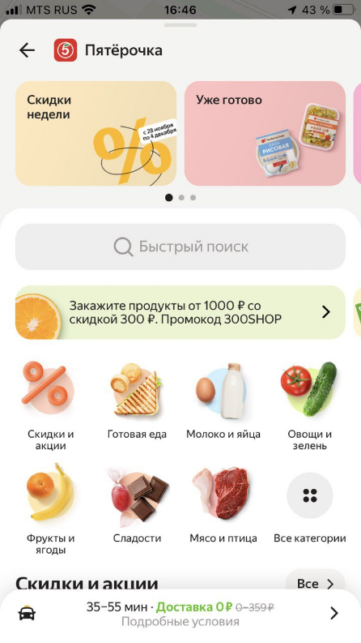

Рис 28

1. При выборе иконки с подписью «Цветы» можно заказать букет из магазина-партнера. Рисунок 23 – До. Рисунок 29 – После.

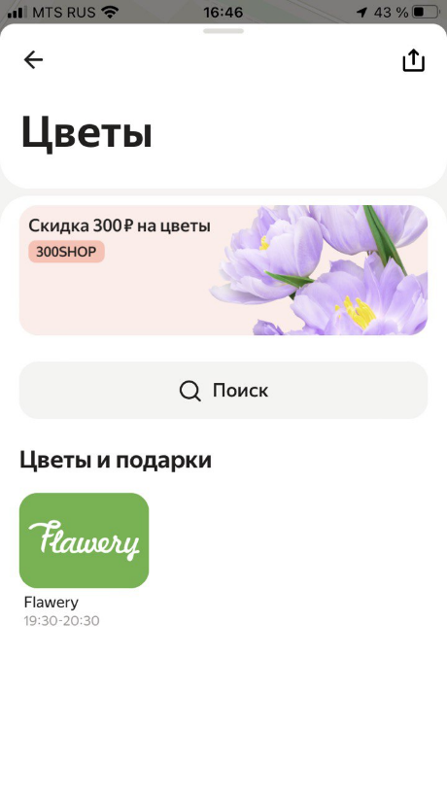

Рис 29

1. При выборе «Аптеки» доступен ассортимент аптечных средств для заказа. Рисунок 23 – До. Рисунок 30 – После.

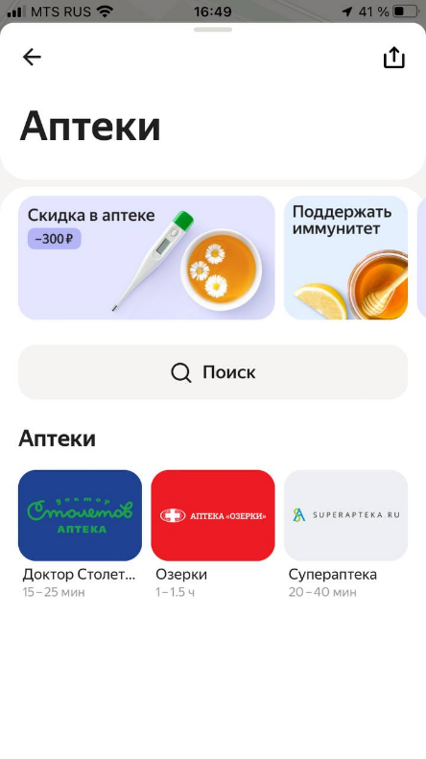

Рис 30

# **Общественный транспорт**

1. Нажатие иконки «Транспорт» с главной страницы предоставляет обзор находящихся рядом маршрутных средств общественного транспорта. Рисунок 2 – До. Рисунок 31 – После.

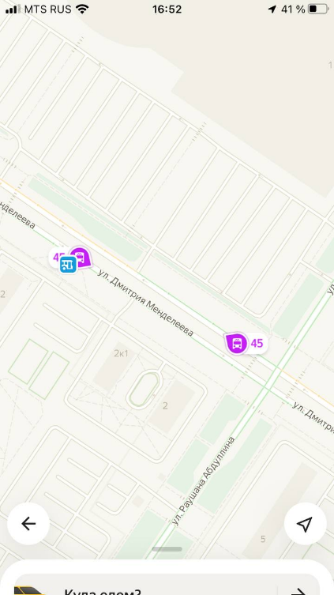

Рис 31

1. При нажатии на конкретный проходящий автобус, можно увидеть весь его маршрут по остановкам. Рисунок 31 – До. Рисунок 32 – После.

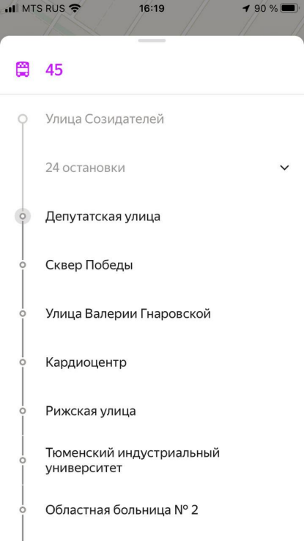

Рис 32